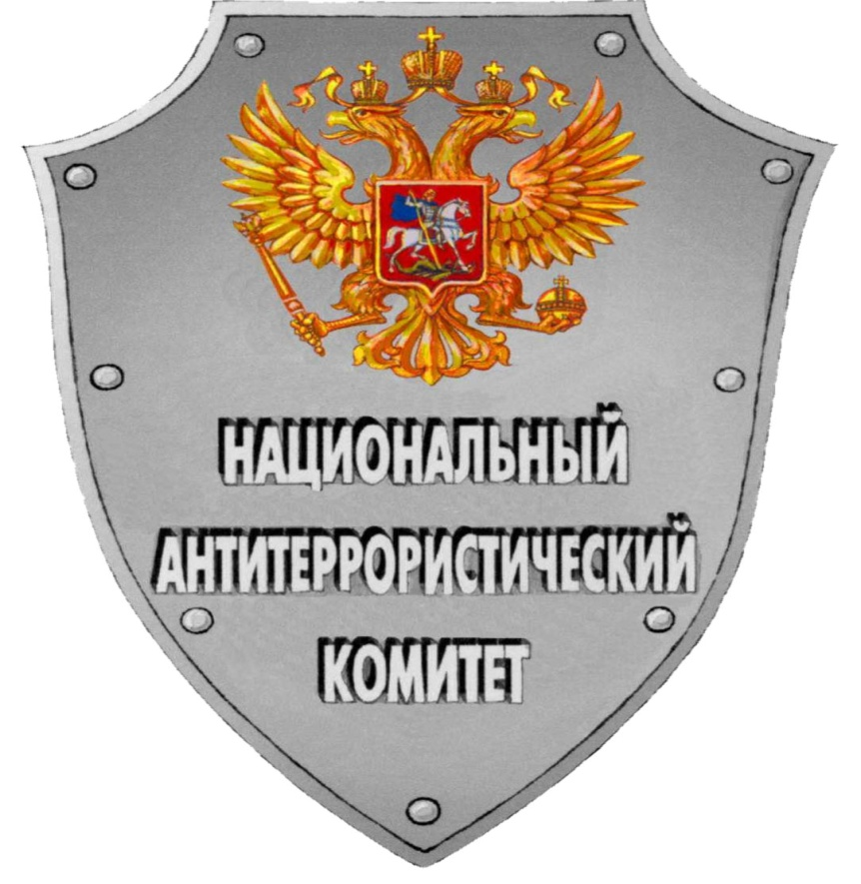

ПРОТИВОДЕЙСТВИЕ ТЕРРОРИЗМУ В РОССИЙСКОЙ ФЕДЕРАЦИИ И ЛИЧНАЯ БЕЗОПАСНОСТЬ ГРАЖДАН.
ВОПРОСЫ И ОТВЕТЫ.

МОСКВА

2008 г.
Введение

Террор как способ достижения целей в политической борьбе посредством физического насилия и морально-психологического устрашения известен с момента зарождения человеческой цивилизации. Однако сегодня терроризм превратился в одну из опаснейших глобальных проблем современности, серьезную угрозу безопасности всего мирового сообщества. К сожалению, Россия оказалась в числе стран, столкнувшихся с наиболее агрессивными его проявлениями.
В последние годы в нашей стране принят ряд эффективных мер по пресечению терроризма и созданию эффективной общегосударственной системы противодействия ему. Удалось значительно ослабить позиции бандитского подполья в Северо-Кавказском регионе. Но современный терроризм отличается необычайной живучестью. Он быстро приспосабливается к изменениям обстановки, совершенствуется в проявлениях коварства, изощренной жестокости, подлости и вероломства.
Мировой и отечественный опыт антитеррористической борьбы говорит о том, что для успеха в противостоянии этому злу необходимо деятельное участие всего общества. Требуется понимание, доверие и всесторонняя поддержка мер безопасности, предпринимаемых правоохранительными органами для предупреждения террористических актов. Каждому гражданину необходимо обладать антитеррористическими знаниями и навыками обеспечения личной и общественной безопасности.
Специалистами аппарата Национального антитеррористического комитета подготовлены и размещены в данной брошюре ответы на наиболее типичные вопросы в сфере проблем антитеррористической безопасности, которые представители средств массовой информации, общественных организаций, простые граждане чаще всего задают сотрудникам правоохранительных органов, местных органов власти и самоуправления.
Брошюра рассчитана на массового читателя.

1. Что такое терроризм? Чего добиваются его вдохновители и организаторы в нашей стране?

Согласно Федеральному закону Российской Федерации «О противодействии терроризму» терроризм – это идеология насилия и практика воздействия на принятие решения органами государственной власти, органами местного самоуправления или международными организациями, связанные с устрашением населения и (или) иными формами противоправных насильственных действий.
Противодействие терроризму – деятельность органов государственной власти и органов местного самоуправления по: предупреждению терроризма, в том числе по выявлению и последующему устранению причин и условий, способствующих совершению террористических актов (профилактика терроризма); выявлению, предупреждению, пресечению, раскрытию и расследованию террористических актов (профилактика терроризма); минимизации и (или) ликвидации последствий проявлений терроризма.
В нашей стране террористы пытаются дискредитировать и разрушить государственную власть, расколоть наш многонациональный народ, навязать свою человеконенавистническую идеологию, утвердить власть насилия и беззакония. Прикрываясь высокими и благородными целями, они цинично обрекают на боль и страдания ни в чем не повинных людей.
Стремительно теряя поддержку среди населения, они фактически давно уже превратились в наемников международных террористических структур.

2. В современном мире терроризм – одна из наиболее острых и злободневных проблем. Существовала ли она на других этапах развития человечества?

Анализ развития человеческого общества позволяет сделать вывод о том, что терроризм существовал еще на заре его становления, как средство достижения целей в борьбе за завоевание и удержание власти, как идеология обоснования насилия и жестокости
Одной из первых организаций, о террористических методах деятельности которой имеется информация в письменных источниках, является иудейская религиозная секта сикариев (от латинского sicarii – кинжальщики, sica – кинжал), действовавшая в I веке нашей эры в древнеримской провинциии Иудея. Cикарии возглавили восстание против римского господства. Наряду с захватчиками-римлянами они уничтожали представителей еврейской знати, сотрудничавших с оккупантами, а также простых иудеев, с целью устрашения населения и чиновников провинции.
В средневековье активно использовали террор в борьбе со своими идейно-политическими противниками исмаилиты - приверженцы одной из наиболее распространённых мусульманских шиитских сект, сформировавшейся после религиозного раскола и яростной борьбы за власть в Арабском халифате в середине VIII века н.э.
Исмаилиты и подобные им исламские секты придали терроризму характер религиозного самопожертвования и духовного акта священной войны с «неверными».
К периоду раннего средневековья относятся первые сведения об использовании террористических методов в деятельности различных тайных обществ в Индии и Китае. Особенно широкое распространение они получили в борьбе китайских так называемых «триад» с маньчжурскими захватчиками и европейскими колонизаторами в XVII – XIX веках. В последующем «триады» трансформировались в преступные сообщества, цели деятельности которых уже не имели ничего общего с национально-освободительным движением.
Характерно, что такой путь развития прошли практически все тайные террористические общества, начинавшие использовать террор как средство достижения политических целей. После того, как они теряли поддержку широких масс населения, они неизбежно превращались в обычные криминальные группировки.
Термины «терроризм» и «террор» (от латинского terror – страх, ужас) стали широко употребляться со времен французской буржуазной революции 1789 – 1794 годов. Изначально понятие «террор» как форма борьбы за завоевание и удержание революционной власти употреблялось в положительном контексте, однако в дальнейшем слово «террорист» превратилось в синоним слова «преступник» и стало носить оскорбительный характер.
Со второй половины XIX века терроризм все чаще рассматривается радикальными политическими деятелями Европы и Северной Америки как «варварское средство борьбы с варварской системой», «оружие с помощью которого силе и дисциплине реакционных войск может быть противопоставлен хаос, созданный небольшой группой людей».
В XX веке спектр мотивов для использования методов террора существенно расширился. Если идеологи террора в XIX веке рассматривали террор как самопожертвование на благо общества, то его последователи в следующем столетии видели в нем, прежде всего средство для захвата власти.
Дальнейшее развитие теория и практика террора получила в период II мировой войны и после ее окончания. В этот период объектами терроризма все чаще становится мирное население, широкое распространение получает террор нелегальный, антиправительственный, получивший мощный импульс в период начала развала мировой колониальной системы и активизации борьбы народов колоний и зависимых стран за национальное освобождение.
60-80-е годы прошлого века характеризуются активизацией леворадикального террора в Западной Европе, а также многочисленных экстремистских и террористических маоистских группировок в Юго-Восточной Азии и Латинской Америке, которые нередко координировали свою деятельность с транснациональным наркокриминалом.
В это время деятельность террористических организации в различных регионах мира получает поддержку, а порой откровенно инспирируется ведущими державами мира в интересах достижения целей «холодной войны» между Западом и Востоком. Именно тогда в Афганистане, в период участия в конфликте на территории этой страны воинского контингента СССР, с целью объединения противостоявших ему различных экстремистских группировок и движений при поддержке спецслужб ряда стран Запада и Пакистана была создана террористическая организация «Аль-Каида», превратившаяся сегодня в международную террористическую сеть.
С окончанием «холодной войны», прекращением поддержки и утратой постоянных источников финансирования многие террористические структуры стали переходить к самофинансированию посредством торговли наркотиками, оружием, организации незаконной миграции.
Новый импульс развития идеологии и практики терроризма в мире связан с ростом активности во второй половине прошедшего и в начале нынешнего веков радикального ислама, трансформацией его структур в трансграничное террористическое сообщество, претендующее на монопольное право защиты мусульман от социальной несправедливости современного миропорядка.
По цинизму, жестокости и масштабам наносимого ущерба вследствие совершаемых терактов современные террористы не имеют себе равных в человеческой истории.

3. Каковы особенности и место терроризма в нашей отечественной истории?

В древней Руси террор как метод достижения целей в борьбе за власть над подданными и политическими противниками был широко распространенным явлением, что соответствовало уровню политической культуры соседних государств Европы и Азии. В последующем посредством систематического массового террора поддерживался режим вассальной зависимости русских княжеств от монголо-татарских завоевателей.
В период “опричнины” Ивана IV в России была создана система государственного террора для воздействия на сопротивлявшихся царской воле бояр, устрашения населения. Террор был распространенным методом решения внутриполитических и социальных проблем при Петре I.
Новая волна терроризма в России была связана с революционными событиями во Франции. Террор якобинцев во многом вдохновил на выступление против самодержавия 14 декабря 1825 года группу гвардейских офицеров. Идеи террора как средства борьбы за справедливое социальное устройство в условиях усиления социальной напряженности в стране находили если не одобрение, то понимание в широких слоях российской либеральной общественности, что подготовило почву для создания в 1878 году организации «Народная Воля», в деятельности которой центральное место отводилось «революционному террору».
Революция 1905 года, последующие за ней события сопровождались дальнейшим развитием политического террора, который широко использовали в своей деятельности как левые (эсеры) так и правые (черносотенцы) партии и движения. Очередная волна террора в России поднялась после Октябрьской революции 1917 года. Она была вызвана исключительно острой политической борьбой, развернувшейся на территории страны между новой властью и контрреволюционными силами, поддерживаемыми извне и заинтересованными в реставрации прежнего режима
20 декабря 1917года постановлением Совета Народных Комиссаров для борьбы с контрреволюцией и саботажем в Советской России была образована Всероссийская чрезвычайная комиссия. Ее первым председателем был назначен Ф.Э.Дзержинский. Этот орган фактически стал основой системы противодействия контрреволюционному террору, которому был противопоставлен «красный террор». Террор как метод борьбы за укрепление власти применялся государством и после окончания гражданской войны. Этому во многом способствовала атмосфера угрозы фашистского государственного террора и агрессии, в условиях которой формировалась политика нашего государства в тот период.
В 70-х - 80-х годах прошлого века терроризм как системное социально-политическое явление практически исчезло из политической жизни нашей страны. Однако в последующем, в связи с изменением социально-политической ситуации, ростом кризисных явлений в обществе, число террористических проявлений на территории СССР начало расти.
Ослабление государства и его системы противодействия терроризму в условиях резкого снижения уровня жизни «разморозили» многие давние межэтнические, межконфессиональные противоречия и конфликты. Поднял голову и начал стремительно организовываться криминал, активизировалось вмешательство во внутренние дела нашей страны спецслужб недружественных России государств. Террористический вызов 90-х годов прошедшего века поставил под угрозу суверенитет и территориальную целостность страны.
Выход Российской Федерации из полосы кризисных потрясений и решительные шаги руководства государства по повышению эффективности системы противодействия терроризму позволили в настоящее время добиться ощутимых успехов в этой сфере, прежде всего в наиболее подверженном террористическим проявлениям Северо-Кавказском регионе.

4. Что представляет собой общегосударственная система противодействия терроризму в Российской Федерации? Каково место в ней Национального антитеррористического комитета?

Организационные основы общегосударственной системы противодействия терроризму в нашей стране определены Федеральным законом от 6 марта 2006 года № 35-ФЗ «О противодействии терроризму», а также Указом Президента Российской Федерации от 15 февраля 2006 года N 116 «О мерах по противодействию терроризму».
Согласно перечисленным выше нормативным документам определены полномочия в сфере противодействия терроризму органов государственной власти – Президента и Правительства Российской Федерации, а также структур, созданных с целью повышения эффективности координации антитеррористической деятельности - Национального антитеррористического комитета, Федерального оперативного штаба, а также антитеррористических комиссий и оперативных штабов в субъектах Российской Федерации.
Президент Российской Федерации определяет основные направления государственной антитеррористической политики, устанавливает компетенцию непосредственно руководимых им федеральных органов исполнительной власти в сфере противодействия терроризму, а также принимает решение об использовании воинских и специальных подразделений за рубежом для борьбы с террористическими проявлениями против Российской Федерации и ее граждан.

Правительство Российской Федерации определяет компетенцию федеральных органов исполнительной власти (руководство деятельностью которых оно осуществляет) в сфере противодействия терроризму, организует разработку и реализацию антитеррористических мероприятий, всестороннее обеспечение антитеррористической деятельности федеральных органов исполнительной власти, органов исполнительной власти субъектов Российской Федерации и органов местного самоуправления.
Координатором действий федеральных органов исполнительной власти, органов исполнительной власти субъектов Российской Федерации и органов местного самоуправления по противодействию терроризму Указом Президента Российской Федерации от 15 февраля 2006 года № 116 «О мерах по противодействию терроризму» определен Национальный антитеррористический комитет.
В субъектах Российской Федерации координацию деятельности территориальных органов федеральных органов исполнительной власти, органов исполнительной власти субъектов Российской Федерации и органов местного самоуправления в сфере противодействия терроризму осуществляют антитеррористические комиссии, возглавляемые главами субъектов Российской Федерации.
Для организации планирования применения сил и средств федеральных органов исполнительной власти и их территориальных органов по борьбе с терроризмом, а также для управления контртеррористическими операциями в составе Национального антитеррористического комитета образован Федеральный оперативный штаб.
Управление контртеррористическими операциями в субъектах Российской Федерации осуществляют сформированные в них для этой цели оперативные штабы.
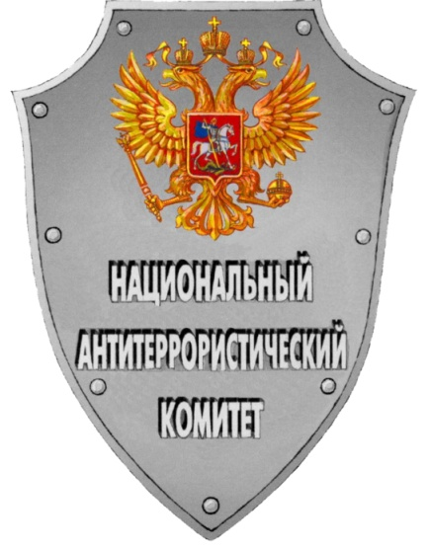
Деятельность антитеррористических комиссий и оперативных штабов в субъектах Российской Федерации координируется и контролируется Национальным антитеррористическим комитетом.
Председателем Комитета по должности является Директор Федеральной службы безопасности Российской Федерации.
Основными задачами НАК являются:
- подготовка предложений Президенту Российской Федерации по формированию государственной политики в области противодействия терроризму, а также по совершенствованию законодательства Российской Федерации в этой области;
- координация деятельности по противодействию терроризму федеральных органов исполнительной власти, антитеррористических комиссий в субъектах Российской Федерации, а также организация их взаимодействия с органами исполнительной власти субъектов Российской Федерации, органами местного самоуправления, общественными объединениями и организациями;
- разработка мер по противодействию терроризму, устранению способствующих ему причин и условий, в том числе мер по обеспечению защищенности потенциальных объектов террористических посягательств;
- участие в международном сотрудничестве в области противодействия терроризму, в том числе в подготовке проектов международных договоров Российской Федерации в этой области;
- подготовка предложений по обеспечению социальной защиты лиц, осуществляющих борьбу с терроризмом и (или) привлекаемых к этой деятельности, а также по социальной реабилитации лиц, пострадавших от террористических актов.
В состав НАК по должностям входят: Директор ФСБ России (председатель Комитета), Заместитель Руководителя Администрации Президента Российской Федерации - помощник Президента Российской Федерации, Министр внутренних дел Российской Федерации (заместитель председателя Комитета), Заместитель директора ФСБ России (заместитель председателя Комитета – руководитель аппарата Комитета), Заместитель Председателя Совета Федерации Федерального собрания Российской Федерации (по согласованию), Заместитель Председателя Государственной Думы Федерального Собрания Российской Федерации (по согласованию), Руководитель Аппарата Правительства Российской Федерации – Министр Российской Федерации, Министр Российской Федерации по делам гражданской обороны, чрезвычайным ситуациям и ликвидации последствий стихийных бедствий, Министр иностранных дел Российской Федерации, Министр здравоохранения и социального развития Российской Федерации, Министр информационных технологий и связи Российской Федерации, Министр транспорта Российской Федерации, Министр юстиции Российской Федерации, Директор СВР России, Директор ФСО России, Руководитель Росфинмониторинга, Начальник Генерального штаба Вооруженных Сил Российской Федерации – первый заместитель Министра обороны Российской Федерации, Заместитель Секретаря Совета Безопасности Российской Федерации.

5. В настоящее время во многих ведущих странах мира в ответ на продолжающийся рост опасности террористического вызова происходят серьезные изменения в системе мер государственного реагирования на террористические проявления – вводятся различные степени террористической опасности, определяется порядок оповещения населения и т.п. Какие меры в этом направлении принимаются в нашей стране?

В ряде зарубежных стран (США, Канада, Великобритания, Франция) разработаны и введены в действие различные системы предупреждения о террористической опасности, основная цель которых сводится к ранжированию всех потенциальных угроз, выработке единого алгоритма противодействия им, а также унификации систем оповещения и взаимодействия органов власти всех уровней, бизнес-сообщества и населения в случае террористической опасности. Так, в США, Канаде, Франции уровням террористической опасности соответствует цветовая шкала. Например, в США введено 5 цветов соответствующих уровней (зеленый, голубой, желтый, оранжевый, красный). В Великобритании от использования цветовых шкал отказались и классифицируют критические уровни опасности как низкий, средний, повышенный, высокий, критический. Япония планирует создать единую автоматизированную систему оповещения об опасности стихийных бедствий, ракетного нападения и террористических актов.
За рубежом используются и различные способы оповещения населения об установленном уровне террористической опасности. Так в США и Великобритании информация размещается в сети Интернет. В Японии предусматривается транслирование голосового предупреждения по каналам радио и телевидения.
Работа по созданию подобной государственной системы реагирования на террористические угрозы ведется в настоящее время и в нашей стране. Так в аппарате Национального антитеррористического комитета с учетом имеющегося отечественного и зарубежного опыта разработаны соответствующие предложения правового и организационного порядка, которые после изучения, анализа и согласования в заинтересованных федеральных органах исполнительной власти должны быть положены в основу указанной системы.

6. Имеет ли отношение к террору деятельность различных так называемых «деструктивных сект»?

Общая картина террористических проявлений в современном мире была бы неполной без учета деятельности различных тоталитарных религиозных сект, выдающих себя либо за объединения якобы «истинных, подлинных, чистых» представителей различных традиционных мировых религий, либо за последователей «богоизбранных, получивших благословение и познавших божественное откровение лиц», признающих и пропагандирующих право своих сторонников на террор во имя реализации авантюристических идеологических установок лидеров.
Примером такой международной тоталитарной секты, имевшей ещё 10 – 15 лет назад свои отделения в Австралии, России, Германии, Шри-Ланке, Югославии, США, на Украине, Tайване, является основанная в 1987 году в Японии «Аум Сенрике», «прославившаяся» химическими атаками в Токио и Иокагаме, в результате которых 10 человек погибло и почти 5 тыс. получили отравления различной степени тяжести. В настоящее время эта секта, продолжающая свою деятельность под названием «Алеф», продолжает вынашивать планы захвата власти в Японии посредством активного использования возможностей кибертерроризма.
По оценкам специалистов, в настоящее время в России численность последователей различных деструктивных сект составляет около 1 миллиона человек.
7. В настоящее время достаточно часто в СМИ появляется информация о ложных сообщениях о готовящихся терактах. Предусмотрена ли уголовная ответственность за подобные действия?

Законодательством Российской Федерации уголовная ответственность за указанные правонарушения предусмотрена, в частности, статья 207 УК РФ определяет, что заведомо ложное сообщение о готовящемся взрыве, поджоге или иных действиях, создающих опасность гибели людей, причинения значительного имущественного ущерба либо наступления иных общественно опасных последствий наказывается штрафом в размере до двухсот тысяч рублей или в размере заработной платы или иного дохода осужденного за период до восемнадцати месяцев, либо исправительными работами на срок от одного года до двух лет, либо арестом на срок от трех до шести месяцев, либо лишением свободы на срок до трех лет.
Проведенный аппаратом Национального антитеррористического комитета анализ правоприменительной практики в отношении указанного вида преступлений показал, что подавляющее большинство так называемых «телефонных террористов» - это подростки 11-17 лет, чаще из социально неблагополучных, неполных семей, тяготящиеся учебой, имеющие проблемы во взаимоотношениях с педагогами, страдающие психическими расстройствами и т.п. Мотивами их действий обычно являются хулиганские побуждения, месть, стремление повысить свой социальный статус, завоевать псевдоавторитет у товарищей и др.
По итогам прошедшего года более 60% подобных преступлений приходится на субъекты Российской Федерации Центрального и Приволжско-Уральского федеральных округов. Примечательно, что наименьшее количество телефонных звонков с ложными сообщениями о готовящихся террористических актах отмечено в субъектах Российской Федерации Южного федерального округа, для которых характерна наибольшая террористическая активность, а борьба с террором является повседневной реальностью – в Чеченской Республике и в Республике Ингушетия.
Несмотря на наметившуюся тенденцию к снижению (более чем в 3 раза за период 2004 – 2007 г.г.), общее количество данных преступлений все ещё велико. Значительны их негативные социально-экономические и политические последствия, так как на проведение мероприятий по поиску взрывных устройств и эвакуацию людей отвлекаются значительные силы и средства, растет уровень социальной напряженности, дискредитируются усилия органов власти и правоохранительных органов по противодействию терроризму.
К сожалению, нередко характер информации, размещаемой в СМИ о таких преступлениях, провоцирует потенциальных правонарушителей, создает иллюзию безнаказанности и невольно подталкивает отдельных граждан, прежде всего из числа молодежи, к самовыражению через подобные действия, поскольку в таких сообщениях часто лишь констатируется факт ложного сообщения, без указания последствий, суммы понесенного ущерба и, главное, - без указания ответственности, к которой привлечен преступник. Крайне редки репортажи о ходе следствия и итогах судебных разбирательств по таким преступлениям.
Обвинение по таким уголовным делам в обязательном порядке сопровождается гражданским иском по возмещению затрат, понесенных различными службами на выезд по ложному сообщению и его проверке, а также ущерба собственнику помещения (учреждения или предприятия), причиненного нарушением нормального режима работы. При этом, если правонарушитель – несовершеннолетний гражданин, указанные затраты возмещают его родители.

8. Какие средства наиболее часто используют террористы при подготовке взрывов?

В преступных целях, террористами, как правило, используются типичные взрывчатые вещества заводского и самодельного изготовления, а также иные опасные вещества и смеси, способные к взрыву при определенных условиях.
Взрывчатые вещества – химические соединения или смеси, способные под влиянием определенных внешних воздействий (нагревание, удар, трение, взрыв другого взрывчатого вещества) к быстрому самораспространяющемуся химическому превращению с выделением большого количества энергии и образованием газов.
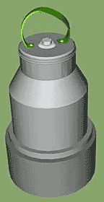 | 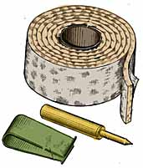
а) кумулятивный заряд | б) эластит
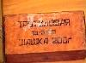
в) тротиловая шашка
Рис. 1 – Внешний вид некоторых взрывчатых веществ

Боеприпасы – изделия военной техники одноразового применения, предназначенные для поражения живой силы противника: боевые части ракет, авиационные бомбы, артиллерийские боеприпасы (снаряды, мины, выстрелы), инженерные боеприпасы (противотанковые и противопехотные мины), ручные гранаты, стрелковые боеприпасы (патроны к пистолетам, карабинам, автоматам, пулеметам).

а) взрыватели

б) электродетонатор
Рис. 2 – Взрыватели и электродетонатор

а) артиллерийский снаряд | б) авиационные снаряды
в) ручные гранаты
г) авиационные бомбы
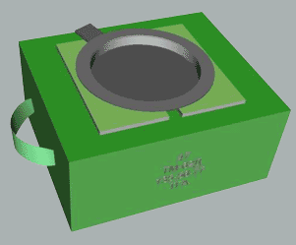 |  |  |  |  |  | 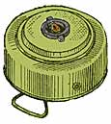  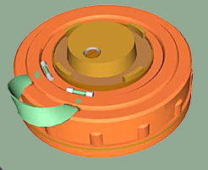
д) противотанковые мины
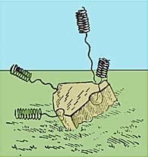  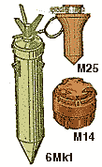 |  |  |  |  | 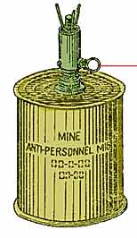  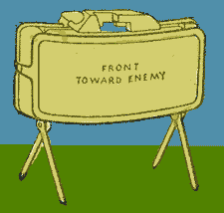
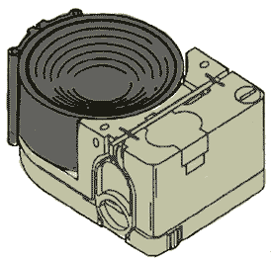  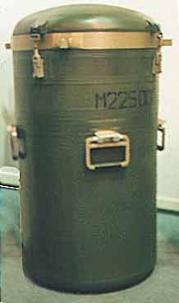 |  |  |  |  | 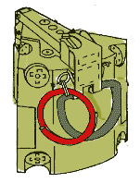
е) противопехотные мины
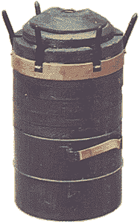 |  |  |  |  | 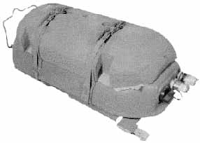
ж) объектные мины
Рис.3 - Внешний вид некоторых боеприпасов

Пиротехнические средства: патроны (сигнальные, осветительные, имитационные, специальные), взрывпакеты, ракеты (осветительные, сигнальные), гранаты (дымовые, светозвуковые), дымовые шашки и пр.
Террористы активно используют и различные самодельные взрывные устройства: самодельные мины-ловушки; мины сюрпризы, имитирующие предметы домашнего обихода или вещи, привлекающие внимание.
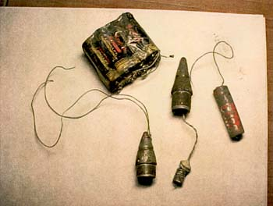

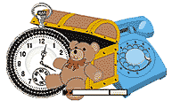
Самодельные взрывные устройства с использованием мин – ловушек, закомуфлированных под игрушки и бытовые предметы.

Рис. 4 – внешний вид некоторых самодельных взрывных устройств.

Скрытый пронос под одеждой и в ручной клади является самым распространенным способом доставки террористических средств к месту проведения террористической акции. Наиболее часто этот канал используется для доставки огнестрельного оружия. Огнестрельное оружие в собранном и разобранном виде имеет хорошо известные, достаточно специфичные и узнаваемые формы узлов, деталей и механизмов. Под одеждой и в ручной клади могут доставляться также взрывные устройства и радиоактивные вещества. Проносимые взрывные устройства, как штатные (т.е. промышленного изготовления), так и самодельные, могут камуфлироваться под бытовые предметы. В практике встречались начиненные взрывчаткой электрические фонари, фены, вентиляторы, светильники, радиоприемники и магнитофоны, электробритвы, банки с кофе, консервы, термосы и т.п.

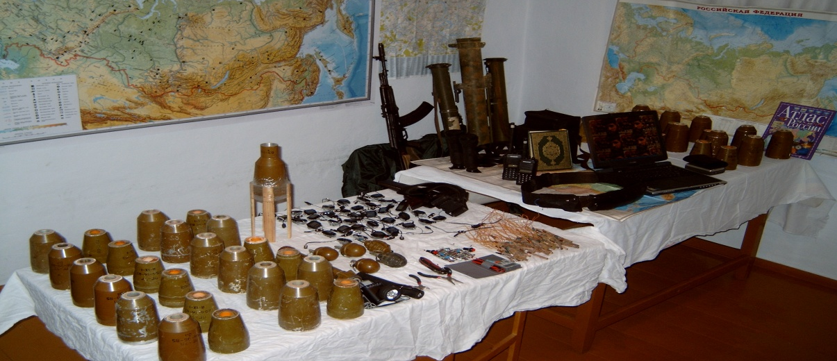

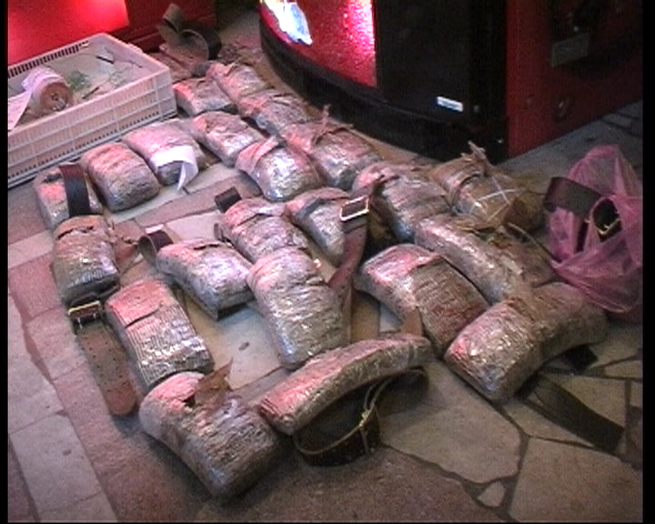

Рис. 5 Элементы «экипировки» террористов, захвативших Культурный центр на Дубровке в 2002 г.
Не только специалистам, но и обычным гражданам в интересах собственной безопасности следует знать рекомендуемые среднерасчетные дистанции безопасного удаления, которые необходимо соблюдать при обнаружении взрывного устройства или предмета, похожего на взрывное устройство:

Взрывные устройства или подозрительные предметы, которые могут быть начинены взрывчатым веществом | Дистанция безопасного удаления
Граната РГД-5 | Не менее 50 м
Граната Ф-1 | Не менее 200 м
Тротиловая шашка массой 200 гр | 45 м
Тротиловая шашка массой 400 гр | 55 м
Пивная банка 0,33 литра | 60 м
Чемодан (кейс) | 230 м
Дорожный чемодан | 350 м
Автомобиль типа "Жигули" | 460 м
Автомобиль типа "Волга" | 580 м
Микроавтобус | 920 м
Грузовая машина (фургон) | 1240 м

9. Чаще всего борьба с террором – война без линии фронта. Террористы могут в любой момент оказаться среди нас под видом обычных граждан. Существуют ли признаки, по которым можно выявить террористов и их преступные намерения по подготовке теракта с тем, чтобы предпринять необходимые предупредительные меры?

Деятельность террористов не всегда бросается в глаза. Но вполне может показаться подозрительной и необычной. Если признаки странного поведения очевидны, необходимо немедленно сообщить об этом в силовые структуры.
Будьте внимательны, постарайтесь запомнить приметы преступников, отличительные черты их лиц, одежду, имена, клички, возможные шрамы и татуировки, особенности речи и манеры поведения и т.д.
Не пытайтесь их останавливать сами – Вы можете стать первой жертвой.
Будьте особо бдительными и остерегайтесь людей, одетых явно не по сезону; если вы видите летом человека, одетого в плащ или толстую куртку – будьте внимательны – под такой одеждой террористы чаще всего прячут бомбы; лучше всего держаться от него подальше и обратить на него внимание сотрудников правоохранительных органов;
Остерегайтесь людей с большими сумками и чемоданами, особенно, если они находятся в месте, не подходящем для такой поклажи (в кинотеатре или на празднике).
Старайтесь удалиться на максимальное расстояние от тех, кто ведет себя неадекватно, нервозно, испуганно, оглядываясь, проверяя что-то в одежде или в багаже.
Если вы не можете удалиться от подозрительного человека, следите за мимикой его лица; специалисты утверждают, что преступник, готовящийся к теракту, обычно выглядит чрезвычайно сосредоточено, губы плотно сжаты, либо медленно двигаются, как будто читая молитву.
Ни в коем случае не поднимайте забытые вещи: сумки, мобильные, кошельки; не принимайте от незнакомых лиц никаких подарков, не берите вещей с просьбой передать другому человеку.

10. Какие рекомендации можно сделать о мерах предосторожности в ситуации, связанной с захватом террористами граждан в заложники?

К сожалению, никто из нас не защищен от ситуации, когда мы можем оказаться в заложниках у террористов. Но все же есть несколько универсальных правил, следуя которым можно избежать ошибок и сохранить свою жизнь
В ситуации, когда проявились признаки угрозы захвата заложников, постарайтесь избежать попадания в их число. Немедленно покиньте опасную зону или спрячьтесь. Спрятавшись, дождитесь ухода террористов и при первой возможности покиньте убежище и удалитесь.

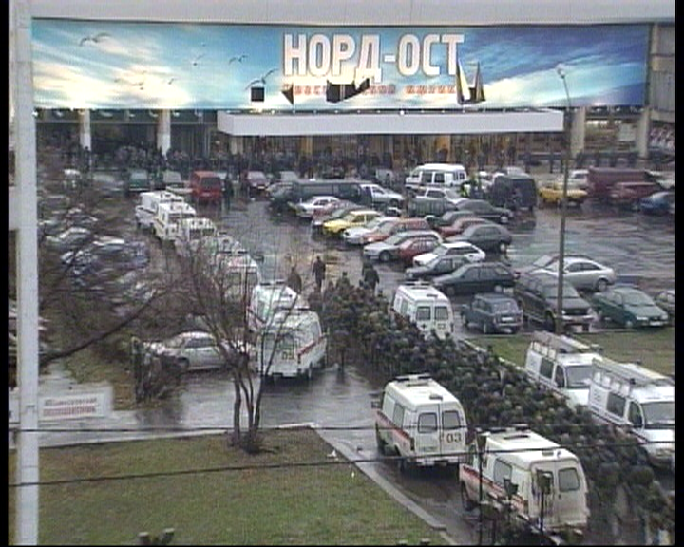

Исключением являются ситуации, когда Вы оказались в поле зрения террористов или высока вероятность встречи с ними.
Заметив направляющуюся к вам вооруженную или подозрительную группу людей, немедленно бегите.
Если скрыться от преступников не удалось, и вы оказались в заложниках, постарайтесь соблюдать спокойствие и не показывать своего страха. Не оказывайте террористам сопротивления, не пытайтесь вступать с ними в беседу, не стремитесь разжалобить их или отговорить от выполнения намеченного ими плана. Выполняйте их требования и не реагируйте на их действия в отношении других заложников. Не следует высказывать свое возмущение. Не нарушайте установленных террористами правил, чтобы не спровоцировать ухудшения условий вашего содержания. Не следует, например, пробовать связаться с родными, или правоохранительными органами. Это может быть воспринято вашими похитителями как неповиновение.
При захвате заложников следует помнить, что только в сам момент захвата есть реальная возможность скрыться с места происшествия. Если этого сделать не удалось, настройтесь психологически, что моментально вас не освободят, но это непременно произойдет.
Если началась операция по вашему освобождению (штурм), необходимо упасть на пол и закрыть голову руками; старайтесь при этом занять позицию подальше от окон и дверных проемов. Держитесь подальше от террористов, потому что в ходе операции по ним могут стрелять снайперы. Также возможны подрывы стен, дверей, окон, возгорания и задымления, поэтому необходимо определить для себя места возможного укрытия от поражающих элементов, заранее снять с себя всю синтетическую одежду, так как она увеличивает вероятность получения ожогов. Целесообразно также снять ремни, ремешки от сумочек и спрятать их в карманах – эти предметы в случае необходимости можно использовать, как кровоостанавливающее средство.
Не следует брать в руки оружие, чтобы вас не перепутали с террористами. Если рядом с вами или непосредственно на вас установлено взрывное устройство, по возможности, голосом или движением руки дайте понять об этом сотрудникам спецслужб, которые могут приблизиться к вам в ходе спецоперации. Фиксируйте в памяти все события, которые сопровождают захват. Эта информация будет очень важна для правоохранительных органов

11. Известно, что в период пребывания в заложниках серьезнейшим испытаниям подвергается психика оказавшихся в беде людей. Какие стрессовые ситуации могут возникать и к чему следует быть готовым гражданам, захваченным в заложники?

Оказавшийся в заложниках человек сначала не может поверить в то, что это произошло и адекватно оценить ситуацию. Как показывает анализ поведения лиц оказавшихся в заложниках, у некоторых из них может возникнуть неуправляемая реакция протеста против совершаемого насилия. Важно не терять самообладание, так как в этой ситуации террористы часто убивают взбунтовавшихся. Террористы, как правило, находятся в состоянии сильнейшего стресса и поэтому крайне агрессивны.
У заложников после шока первых часов плена обычно начинается процесс адаптации - приспособления к абсолютно ненормальным условиям существования. Однако дается это ценой, прежде всего, психологических травм и нарушений. Быстро притупляются острота ощущений и переживаний, таким образом, психика защищает себя. То, что возмущало или приводило в отчаяние, воспринимается, как обыденность. При этом важно не утратить человеческий облик.
По возможности не замыкайтесь в себе, постарайтесь присмотреться к другим людям, выяснить, не нужна ли кому-то помощь. Даже мелочь – понимающий взгляд, слово поддержки – будет способствовать тому, что между вами возникнет контакт. Если человек чувствует поддержку, и ему, и всем, кто рядом с ним, становится легче. Тем не менее, заложникам, как правило, не удаётся избежать вспышек апатии и агрессивности во взаимоотношениях между собой. Они обусловлены подсознательным стремлением снять эмоциональное перенапряжение, однако это может еще больше обострить ситуацию, спровоцировать на агрессивные действия террористов.

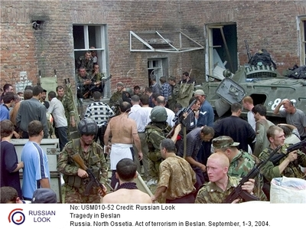

Распространенным является заблуждение, которому часто оказываются подвержены люди, оказавшиеся в заложниках – стремление и попытки «понять» похитителей и разбудить в них сочувствие. Однако это вредная иллюзия. Симпатии к террористам могут стать вашим первым шагом к предательству по отношению к другим заложникам. Не думайте, что боевики при этом станут воспринимать вас как-то по-новому.
Постоянная угроза жизни и осознание своей беспомощности могут привести к развитию и других психических явлений. Может казаться, что вы слышите звуки вроде бы начавшегося штурма, голоса отсутствующих людей, видите нечто странное в темноте. Однако это не признак помешательства, а расстройство, которое пройдет не позже чем через две недели после освобождения.

Нельзя позволять себе сосредотачиваться на переживаниях. Способов отвлечься существует немало: пытайтесь придумать себе какую-либо игру, вспоминать полузабытые стихотворения, анекдоты и т.п. Для верующих большим подспорьем является молитва. Очень важно не забывать о личной гигиене.

Пребывание в заложниках наносит психическую травму даже весьма стойким людям. Освобожденных нередко тяготят чувства вины и стыда, утраты самоуважения, разного рода страхи. Помните, что это нормальная для бывших заложников реакция. Для возвращения к нормальной жизни требуется довольно длительный период.

12. Представители криминала, совершая акты так называемого корыстного террора, захватывают в заложники людей (часто несовершеннолетних и детей) для последующего шантажа их родных и близких с целью получения выкупа. Что можно порекомендовать гражданам, невольно оказавшимся в роли переговорщиков с преступниками?

Если кого-либо из ваших близких захватили в качестве заложника и как условие его освобождения требуют совершения каких-то действий, прежде всего, убедитесь, что он жив и невредим. Вряд ли вам представят возможность лично увидеться с захваченным, но поговорить с ним по телефону просто необходимо. При этом шантажисту следует твердо заявить, что ни о чем с ним вести переговоры не будете, пока не поговорите с заложником. Ведя разговор:
во-первых, убедитесь, что на другом конце провода действительно тот человек, о котором идет речь. Телефонная связь несовершенна, и не всегда можно опознать по голосу даже очень близкого человека, поэтому в разговоре постарайтесь получить информацию, которая убедит вас в том, что это действительно он;
во-вторых, ведите разговор таким образом, чтобы убедиться, что вы общаетесь с живым человеком, а не магнитофонной записью;
в-третьих, постарайтесь успокоить заложника, сказав, что вы предпримите все от вас зависящее, чтобы освободить его как можно быстрее;
в-четвертых, поинтересуйтесь, все ли у него в порядке, как с ним обращаются, не причинили ли какого-либо вреда;
в-пятых, убедите его в том, что лучше будет, если он не станет предпринимать каких-либо активных действий, чтобы не обострить ситуацию и не навредить себе;
в-шестых, ни в коем случае не пытайтесь даже косвенно выяснить, кто его захватил и где он находится. Такого рода любопытство может очень дорого стоить.
После этого можно выслушать шантажиста, его условия. Скорее всего, речь пойдет об определенной сумме денег в рублях или зарубежной валюте. Независимо от того, есть ли у вас в наличии такая сумма или нет, постарайтесь попросить отсрочки в платеже, мотивируя тем, что в данный момент под рукой нет таких денег (за исключением ситуации, когда вам тут же говорят, что данная сумма денег лежит у вас в нижнем ящике письменного стола).
Если переговоры идут при личной встрече, попросите повторной встречи, если по телефону - повторного звонка. А за это время следует быстро решить, что делать: выполнить условия преступника, ни к кому за помощью не обращаясь, или все же прибегнуть к помощи правоохранительных органов или частной фирмы (имейте в виду, что в настоящее время не все фирмы, берущиеся за решение подобного рода задач, действительно могут их решать).
Как показывает мировой опыт, шантажирующий дает отсрочку на очень непродолжительное время, и уж если вы решились обратиться за помощью к профессионалам, то следует делать это сразу же, так как для разработки плана совместных действий и подготовки группы, специализирующейся на освобождении заложников, необходимо некоторое время.
Лучше всего сделать это немедленно, но по телефону, поскольку не надо исключать возможность установления наблюдения за вашими перемещениями с момента контакта с шантажистами. Будьте готовы к тому, что при повторном звонке вам могут уверенным голосом заявить, что абсолютно точно знают о том, что вы звонили в милицию и просили о помощи. При личной встрече такой вопрос тоже может быть задан, и здесь дело осложняется тем, что по телефону вас только слышат, а при личной встрече еще и видят. Нужно быть психологически готовым к таким вопросам.
Если очередной разговор по телефону с человеком, захватившим вашего близкого в качестве заложника, будет происходить в присутствии сотрудников правоохранительных органов, постарайтесь заранее оговорить с ними схему и различные варианты разговора с преступником. Это исключит возможность задержек при ответах на вопросы, и на том конце провода не возникнет подозрения, что вы после каждого вопроса получаете от кого-то консультацию по поводу того, что и как ответить.
Нередко бывает, что шантажирующий требует любой ценой ускорить время обмена. В таком случае постарайтесь, не теряя самообладания, убедить его в том, что предпринимается все возможное, но по не зависящим от вас обстоятельствам вы пока не готовы дать то, чего от вас ждут. Главное, не забудьте напомнить этому человеку, что в благополучном исходе дела вы заинтересованы гораздо больше, чем он. Можете аргументировать невозможность добыть за такое время запрошенной суммы тем, что человек, у которого вы хотели получить деньги, в данный момент находится в командировке и вернется через несколько дней, но, даже не дожидаясь его возвращения, вы пытаетесь найти эти деньги по другим каналам. Вполне возможно, что пауза, которую вы выторгуете, позволит более качественно подготовить операцию по освобождению заложника, повысит гарантию его безопасности.
Когда будете договариваться о том, куда и в какое время принести то, что требует вымогатель, поставьте условие, что это возможно только в том случае, если у вас будут гарантии, что заложнику ничего не угрожает. Либо это будет взаимообмен, либо прежде, чем передать деньги, вы получите информацию, что заложник в данный момент уже находится в безопасном месте.
Не стоит по всем вопросам идти на поводу у похитителей. Чем тверже и разумнее будет ваша позиция, тем больше шансов на благоприятный исход. Не следует забывать, что как только вы выполните их требование, заложник перестанет быть нужным злоумышленникам, не исключено, что они захотят избавиться от него, как от опасного свидетеля, поэтому единственно верное решение в подобных ситуациях – обращение за помощью в правоохранительные органы и строгое следование рекомендациям их сотрудников.
Следует ясно понять, что попытки утаить что-либо, вести «двойную игру», проявлять ненужную инициативу, могут существенно затруднить или сделать невозможным освобождение заложника, поставить под угрозу как его жизнь, так и вашу собственную.

13. Каких правил следует придерживаться родственникам и близким тех, кто побывал в заложниках, чтобы облегчить процесс реабилитации пострадавших?

Как отмечают специалисты, иногда не только люди, побывавшие в заложниках, но и свидетели террористических атак нуждаются в помощи психологов. Чтобы облегчить возвращение к нормальной жизни и первых и вторых, их родственникам и знакомым рекомендуется соблюдать следующие правила:
- нельзя делать вид, что ничего не произошло, но не следует и досаждать расспросами;
- не следует пытаться быстро переключить внимание пострадавшего на что-то другое, - пострадавший должен отдавать себе отчет в том, что с ним действительно что-то случилось, должен выразить свою реакцию;
- даже если человек говорит, что он в полном порядке, это может означать, что неразрешенная психологическая проблема просто уходит вглубь и потом обязательно проявится снова;
- не мешайте человеку «выговорится», не нужно его останавливать, даже если он снова и снова рассказывает свою историю по очереди всем членам семьи и знакомым;
- во время рассказа поощряйте выражение чувств; если рассказчик начинает плакать - не останавливайте его, дайте выплакаться; при этом лучше обнять человека, дать ему физически почувствовать, что рядом с ним - близкие люди;
- мужчины в таких случаях часто выражают свою реакцию в виде гнева, - не мешайте выплеснуть этот гнев;
- нельзя надолго оставлять пострадавшего одного, позволяя ему замыкаться в себе.

14. Как себя вести гражданам, если им угрожают насилием или шантажируют по телефону?

В настоящее время телефон является одним из основных каналов поступления сообщений, содержащих информацию о заложенных взрывных устройствах, о захвате людей в заложники, вымогательстве и шантаже.
Как правило, фактор внезапности, возникающее паническое, а порой и шоковое состояние, да и сама полученная информация приводят к тому, что человек оказывается не в состоянии правильно отреагировать на звонок, оценить реальность угрозы и получить максимум сведений из разговора.
Звонки с угрозами могут поступать лично Вам или членам Вашей семьи. Если на Ваш телефон ранее уже поступали подобные звонки или у Вас есть основания считать, что они могут поступить, следует изыскать возможность установить на телефон автоматический определитель номера (АОН) и звукозаписывающее устройство.
При наличии АОН сразу необходимо записать определившийся номер на бумаге, чтобы избежать его случайной утраты. При наличии звукозаписывающей аппаратуры следует сразу же извлечь кассету (минидиск) с записью разговора и принять меры для ее сохранности, установив на ее место другую кассету.
Помните, что без номера звонившего и фонограммы разговора у правоохранительных органов крайне мало материала для следственной работы и формирования доказательной базы с целью ее использования в суде.
При отсутствии звукозаписывающей аппаратуры и АОН значительную помощь правоохранительным органам для предотвращения совершения преступлений и розыска преступников окажут Ваши следующие действия:
- постарайтесь дословно запомнить разговор и зафиксировать его на бумаге;
- по ходу разговора отметьте пол и по возможности возраст звонившего, особенности его (ее) речи: голос (громкий или тихий, низкий или высокий), темп речи (быстрый или медленный), произношение (отчетливое, искаженное, с заиканием, шепелявое, с акцентом и т.п.), манеру речи (развязная, с издевкой, с нецензурными выражениями);
- обязательно отметьте звуковой фон (шум автомашин или железнодорожного транспорта, звук теле-, радиоаппаратуры, голоса и др.);
- отметьте характер звонка – городской или междугородный;
- обязательно зафиксируйте точное время начала разговора и его продолжительность.
Необходимо, если это возможно, в ходе разговора получить ответы на следующие вопросы:
- куда, кому, по какому телефону звонит этот человек?
- какие конкретные требования он (она) выдвигает?
- выдвигает требования он (она) лично, выступает в роли посредника или представляет какую-то группу лиц?
- на каких условиях он (она) или они согласны отказаться от задуманного?
- как и когда с ним (с ней) можно связаться?
- кому Вы можете или должны сообщить об этом звонке?
Постарайтесь добиться от звонящего максимально возможного промежутка времени для принятия Вами решений по «удовлетворению его требований» или совершения каких-либо иных действий.
Не бойтесь запугиваний преступников, по окончании разговора немедленно сообщите о нем в правоохранительные органы. Если есть опасения, что Ваш телефон прослушивают преступники, - позвоните с другого номера. Практика показывает, что сокрытие факта подобных угроз значительно осложняет положение и способствует безнаказанному совершению преступления.
Кроме угроз, выдвигаемых по телефону лично Вам, преступники могут использовать Вас как посредника для сообщения информации правоохранительным органам. Например, на Ваш телефон поступает звонок, в котором неизвестный сообщает, что Ваш дом заминирован. При ведении разговора такого рода старайтесь следовать изложенным выше рекомендациям и получить максимально возможную информацию. По его окончании немедленно сообщите эту информацию в правоохранительные органы.

15. Как правильно себя вести, если поступает угроза в письменной форме?

Угрозы в письменной форме могут поступать как по почте, так и в различного рода анонимных материалах (записках, надписях, информации на дискете и т.д.). После получения такого документа обращайтесь с ним максимально осторожно, старайтесь не оставлять на нем отпечатков своих пальцев.
Не мните документ, не делайте на нем пометок. По возможности уберите его в чистый плотно закрываемый полиэтиленовый пакет и поместите в отдельную жесткую папку. Если документ поступил в конверте – его вскрытие производите только с левой или правой стороны, аккуратно отрезая кромки ножницами.
Сохраняйте все: документ с текстом, любые вложения, конверт и упаковку, - они могут содержать информацию о преступниках. Не расширяйте круг лиц, знакомых с содержанием документа.
Все это поможет правоохранительным органам при проведении последующих криминалистических исследований.
Прием от граждан анонимных материалов, содержащих различного рода угрозы и требования, оформляется их письменным заявлением или протоколом принятия устного заявления о получении или обнаружении таких материалов.

16. Какие меры предосторожности необходимо соблюдать гражданам во время пребывания в местах массового скопления людей?

Террористы часто выбирают для атак места массового скопления людей. Помимо собственно поражающего фактора террористического акта, люди гибнут и получают травмы еще и в результате давки, возникшей вследствие паники. Поэтому необходимо помнить следующие правила поведения в местах массового скопления людей:
- наиболее безопасным является место, расположенное как можно дальше от середины толпы, трибун, мусорных контейнеров, ящиков, оставленных пакетов и сумок, стеклянных витрин, заборов и оград;
- в случае возникновения паники необходимо обязательно снять с себя галстук, шарф;
- при давке надо освободить руки от всех предметов, согнуть их в локтях, застегнуть одежду на все пуговицы, защитить грудную клетку руками;
- следует всеми силами удержаться на ногах, избегать мест наибольшего скопления и давления – сужений, выступов и т.п.
- в случае падения необходимо свернуться клубком на боку, резко подтянуть ноги и постараться подняться по ходу движения толпы;
- не стоит привлекать к себе внимание громкими репликами и выкрикиванием лозунгов, приближаться к агрессивно настроенным лицам и группам лиц, вмешиваться в происходящие стычки;
- нельзя вливаться в толпу сбоку, нагибаться, поднимать с пола оброненные предметы, хвататься за деревья, столбы, ограду, поднимать руки над головой (сдавят грудную клетку) или опускать их вниз (при сжатии толпы руки не удастся поднять). При первой же возможности следует сразу постараться покинуть толпу.

17. В ходе мероприятий в рамках минимизации последствий готовящихся или совершенных терактов нередко осуществляется эвакуация граждан. Что необходимо предусмотреть эвакуируемым гражданам, чтобы не совершить ошибок и, по возможности, облегчить свое положение?

Сообщение об эвакуации может поступить не только в случае обнаружения взрывного устройства и ликвидации последствий совершенного террористического акта, но и при пожаре, стихийном бедствии и т.п.
Получив сообщение от представителей властей или правоохранительных органов о начале эвакуации, соблюдайте спокойствие и четко выполняйте их команды.
Если вы находитесь в квартире, выполните следующие действия:
- возьмите личные документы, деньги и ценности;
- отключите электричество, воду и газ;
- окажите помощь в эвакуации пожилых и тяжело больных людей;
- обязательно закройте входную дверь на замок - это защитит квартиру от возможного проникновения мародеров.
Не допускайте паники, истерик и спешки. Помещение покидайте организованно. Возвращайтесь в покинутое помещение только после разрешения ответственных лиц. Помните, что от согласованности и четкости ваших действий будет зависеть жизнь и здоровье многих людей.
Вашей семье следует разработать план эвакуации и встречи в случае теракта, чрезвычайной ситуации или стихийного бедствия. Надо, чтобы каждый член семьи знал, что ему делать и где встречаться с остальными родственниками. Этот план надо запомнить, чтобы не потеряться, если вдруг что-то произойдет, когда Вы и ваши близкие будете далеко от дома.
Составлять план необходимо всей семьей. Для этого нужно сесть и обсудить, какие происшествия могут случиться, что нужно сделать, чтобы быть к ним готовым, что делать, если начнется эвакуация из вашего здания или из вашего района. Необходимо договориться всей семьей о том, где встречаться после эвакуации. Надо знать, куда звонить для того, чтобы проверить, где находятся ваши родственники. Например, стоит запомнить телефонный номер дяди, тети или бабушки, которые живут в другом конце города. Тогда, если что-то случится, вам следует позвонить им и сказать, где вы находитесь, чтобы родственники могли легко вас найти.
Полезно поговорить с соседями о том, как действовать в случае бедствия или теракта. Узнайте, нет ли среди них врачей, спасателей, милиционеров – это всегда может пригодиться.
В каждой семье целесообразно иметь готовый и упакованный набор предметов первой необходимости (наподобие армейского «тревожного вещмешка»). Он может существенно помочь выживанию в случае экстренной эвакуации или обеспечить выживание семьи, ели бедствие застигло ее в доме. Наверняка он никогда не понадобится вашей семье. Но лучше быть готовым к любым неожиданностям. Для упаковки вещей воспользуйтесь застегивающимися на «молнии» сумками, лучше всего, водонепроницаемыми. Комплект должен быть максимально компактным, чтобы его легко можно было захватить с собой.
Примерный набор вещей, которые могут обеспечить выживание, по меньшей мере, в течение 72 часов:
- средства личной защиты: противогазы с дополнительными фильтрами, детские противогазы, кислородная маска, респираторы;
- аптечка, в которой должны быть: анальгин, ацетилсалициловая кислота, гипотермический (охлаждающий) пакет, сульфацил натрия, жгут кровоостанавливающий, бинт стерильный, бинт нестерильный, атравматическая повязка, лейкопластырь бактерицидный, салфетки кровоостанавливающие, раствор бриллиантового зеленого, лейкопластырь, бинт эластичный трубчатый, вата, нитроглицерин, валидол, устройство для проведения искусственного дыхания, аммиака раствор, уголь активированный, корвалол, ножницы.
Кроме того, в указанном наборе целесообразно иметь: обезвоженную сухую пищу, мультивитамины, котелок, запас воды, туалетные принадлежности, бензиновую и газовую зажигалки, непромокаемые спички, сухое топливо, свечи, 2 фонаря с дополнительными батарейками и лампочками, прочную длинную веревку, 2 ножа (с выкидным и обычным лезвиями), комплект столовых принадлежностей, монтировку, набор инструментов, палатку, радио с ручным питанием, дождевики, брезентовый костюм, нижнее белье, носки, шляпы, солнцезащитные очки, перчатки, высокие сапоги (лучше, резиновые), иголки и нитки, крючки для рыбной ловли и леску.

18. Что можно посоветовать гражданам о мерах предосторожности от возможных террористических появлений на транспорте?

Анализ отечественного и зарубежного опыта противодействия терроризму показывает, что общественный транспорт является одним из наиболее вероятных объектов террористических посягательств.
Можно выделить ряд рекомендаций и правил, актуальных для антитеррористической безопасности пассажиров в большинстве видов общественного транспорта:
- при подготовке к поездке за рубеж или в регионы со сложной социально-политической обстановкой особое внимание надо уделить изучению истории, религиозным обрядам и географии вашего пункта назначения;
- в записную книжку выпишете телефоны консульства, посольства, местные телефоны экстренных служб и правоохранительных органов;
- обращайте внимание на всех подозрительных лиц и на подозрительные предметы, находящиеся в салоне транспортного средства; об их обнаружении сообщайте водителю (проводнику, дежурным по станции, сотрудникам милиции и т.п.);
- запомните, где находятся экстренные выходы, огнетушитель;
- размещаясь в салоне транспортного средства, помните, что наиболее безопасное положение пассажира – лицом в сторону направления движения;
- не засыпайте, если окружающие пассажиры вызывают у вас недоверие;
- одевайтесь нейтрально, неброско, избегайте военных цветов одежды и формы, большого количества украшений;
- не разговаривайте на политические темы, не читайте порнографических, политических или религиозных публикаций, чтобы не стать оправданной мишенью для террористов;
- помните, что употребление алкоголя делает вас более уязвимым;
- документы и бумажник держите в надежном месте, особенное внимание уделяйте своим вещам на промежуточных остановках;
- в случае захвата транспортного средства выполняйте все указания террористов, не смотрите им прямо в глаза;
- не пытайтесь оказать сопротивление террористам, даже если вы уверены в успехе; в салоне может находиться их сообщник, который может подорвать взрывное устройство;
- если вы чувствуете, что штурм неизбежен, старайтесь держаться подальше от окон, чтобы не мешать снайперам стрелять по террористам; при штурме главное лечь на пол и не шевелиться до завершения операции;
- ни в коем случае не подбирайте оружие, брошенное террористами, так как группа захвата может принять вас за одного из них.
- если произошел взрыв или пожар, закройте рот и нос платком и ложитесь на пол салона, чтобы не задохнуться;
- если с вами ребенок, необходимо постараться быть все время с ним рядом, устроить его как можно более удобно и безопасно;
- не следует повышать голос, делать резкие движения, каким либо иным способом привлекать к себе внимание;
- прежде чем передвинуться или раскрыть сумку, необходимо спрашивать разрешение;
- при наличии компрометирующих документов следует спрятать их;
- держите под рукой фотографию семьи, детей, других близких вам людей – иногда это помогает смягчить захватчиков.
- помните, что ни при каких обстоятельствах нельзя впадать в панику.
- при освобождении выходите после соответствующей команды, но как можно скорее; помогайте детям, женщинам, больным, раненым, но не теряйте времени на поиски своих вещей и одежды - салон транспортного средства может быть заминирован;

В самолете

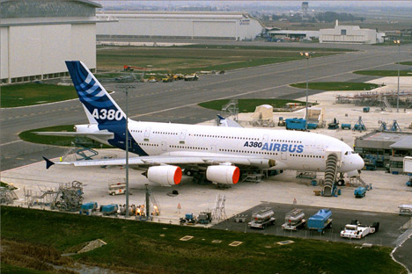

- лучше всего лететь экономическим классом, поскольку террористы обычно начинают захват самолета с салона 1 класса, и используют находящихся там пассажиров в качестве живого щита при штурме;
- сидеть лучше всего у окна, а не в проходе. В этом случае, другие кресла обеспечат вам защиту при штурме или в случае открытия стрельбы террористами, тогда как места в проходе легко простреливаются;
- лучше всего путешествовать прямыми рейсами, без промежуточных посадок;
- при промежуточных посадках всегда выходите из самолета, так как террористы иногда захватывают самолет именно во время таких стоянок;
В поезде

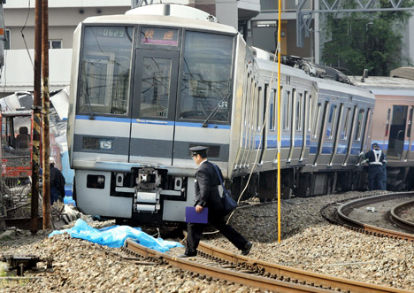

- покупая билеты, отдавайте предпочтение центральным вагонам, так как в случае железнодорожной катастрофы они страдают намного меньше, чем головные или хвостовые;
- не выключайте все освещение в купе;
- держите дверь купе закрытой;
- при посадке на электропоезд не стойте у края платформы, подходите к дверям после остановки состава и выхода пассажиров.

На теплоходе

Если Вы оказались на теплоходе, на котором в результате теракта возник пожар, постарайтесь выйти из каюты на палубу к спасательным шлюпкам, взяв с собой деньги и документы, предварительно положив их в полиэтиленовый пакет.
В случае, если выход из каюты отрезан огнем и дымом, то оставайтесь на месте, плотно закрыв дверь. Разбейте стекло иллюминатора и вылезайте через него. Если это сделать невозможно и нет шансов на помощь, то, обмотав голову мокрой тряпкой, прорывайтесь через огонь и дым.
Пропустив к шлюпкам детей, женщин, раненых, сами прыгайте за борт, ногами вниз. Плывите в сторону от корабля, с тем, чтобы отдалиться от него на 200 – 300 метров и обезопасить себя от вероятности оказаться под днищем судна или попасть в водоворот, образующийся при его затоплении. Старайтесь по возможности привлекать к себе внимание, подавать сигналы. Если можете, то зацепитесь за какой-нибудь плавающий предмет. Сбросьте с себя мешающую Вам одежду и обувь, если не смогли сделать это заранее. Если до берега далеко, то держитесь на воде, не тратьте лишних сил и ждите помощи.

19. Террористические акты часто сопровождаются взрывами, последствиями которых бывают завалы и пожары. Что необходимо знать гражданам, чтобы максимально возможно обезопасить свою жизнь в таких ситуациях?

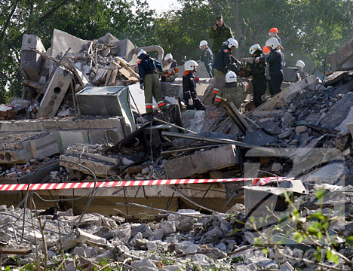

Если в результате взрыва человек оказался под обломками, то главное для него – обуздать страх, не пасть духом. Важно в подобных случаях верить и надеяться, что помощь обязательно придет. В ожидании помощи постарайтесь привлечь внимание спасателей стуком, криком, при этом экономно расходуйте силы.

После взрыва необходимо следовать важным правилам:

- убедитесь в том, что Вы не получили серьезных травм;
- успокойтесь и прежде чем предпринимать какие-либо действия, внимательно осмотритесь; постарайтесь по возможности оказать первую помощь другим пострадавшим; помните о возможности новых взрывов, обвалов, разрушений и, по возможности, спокойно покиньте опасное место;
- если вы травмированы или оказались блокированы под завалом - не старайтесь самостоятельно выбраться;
- постарайтесь укрепить "потолок" находящимися рядом обломками мебели и здания;
- отодвиньте от себя острые предметы;
- если у вас есть мобильный телефон – позвоните спасателям по телефону "112"
- закройте нос и рот носовым платком и одеждой, по возможности влажными;
- стучать с целью привлечения внимания спасателей лучше по трубам, используя для этого периоды остановки в работе спасательного оборудования («минуты тишины»);
- кричите только тогда, когда услышали голоса спасателей – иначе есть риск задохнуться от пыли;
- ни в коем случае не разжигайте огонь;
- если тяжелым предметом придавило ногу или руку – старайтесь массировать ее для поддержания циркуляции крови;

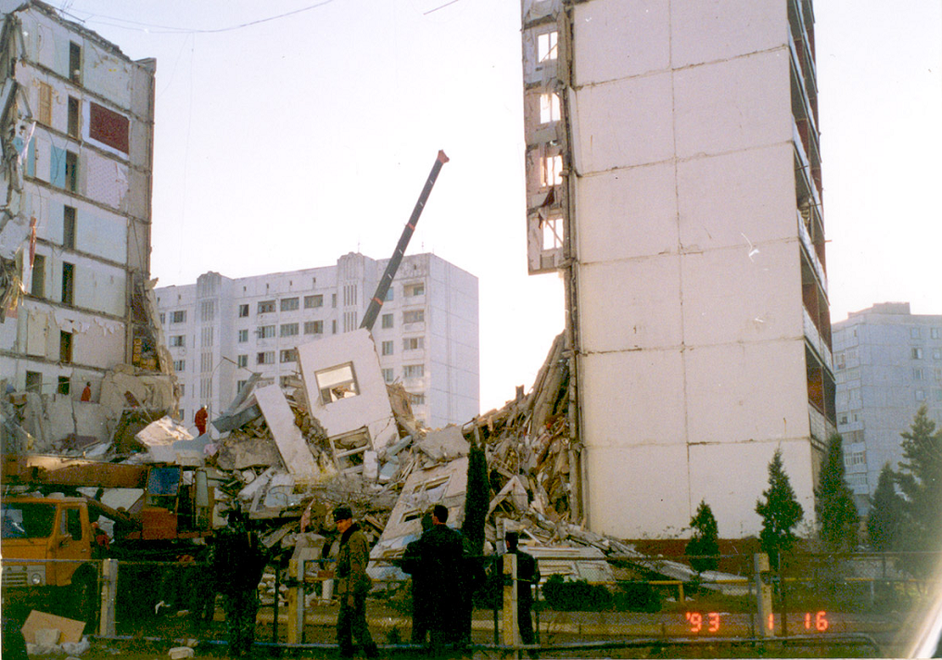

При пожаре необходимо:

- пригнуться как можно ниже, стараясь выбраться из здания как можно быстрее;
- обмотать лицо влажными тряпками или одеждой, чтобы дышать через них;
- если в здании пожар, а перед вами закрытая дверь, предварительно потрогайте ручку тыльной стороной ладони,- если она не горячая, откройте дверь и проверьте, есть ли в соседнем помещении дым или огонь, после этого проходите; если ручка двери или сама дверь горячая, - не открывайте ее;

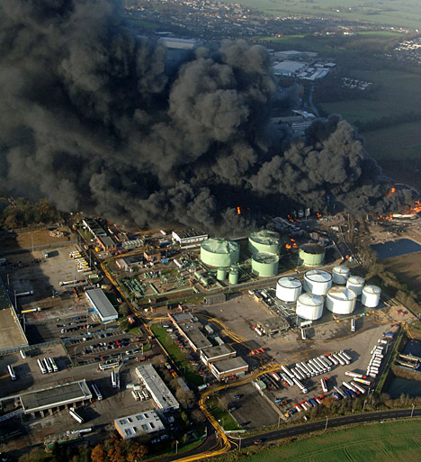
- если вы не можете выбраться из здания, необходимо подать сигнал спасателям, кричать при этом следует только в крайнем случае, т.к. вы можете задохнуться от дыма; лучше всего размахивать из окна каким-либо предметом или одеждой.

20. Ранения и увечья - наиболее характерные негативные последствия теракта для оказавшихся в зоне его совершения граждан. Что необходимо знать гражданам, с тем, чтобы быть готовыми в случае необходимости оказать себе и окружающим первую медицинскую помощь?

В случае, если вы получили ранение, постарайтесь сами себе перевязать рану платком, полотенцем, шарфом, куском ткани. Остановите кровотечение прижатием вены к костному выступу или наложите давящую повязку, используя для этого ремень, платок, косынку, полосу прочной ткани. Окажите помощь тому, кто рядом с вами, но в более тяжелом положении.
Раны бывают резаные, колотые, огнестрельные, ожоговые, укушенные. Как правило, при ранении отмечается различной интенсивности кровотечение. Поэтому, оказывая первую помощь, следует остановить кровотечение.
При артериальном кровотечении кровь яркая, алая, выплескивается из артерии фонтаном. В случае сильного кровотечения на кисти или предплечье, необходимо максимально согнуть локтевой сустав; при кровотечении на стопе и голени - согнуть ногу в колене суставе. При артериальном кровотечении на бедре - наложить жгут (закрутку) на ногу ниже паха; на плече - жгут чуть ниже плечевого сустава. При венозном кровотечении кровь истекает равномерной струей темного или почти черного цвета. Для остановки этого кровотечения достаточно максимально поднять конечность и наложить тугую повязку.
После остановки кровотечения края раны надо смазать раствором йода или зеленкой, прикрыть рану марлевой салфеткой или чистой тряпицей и наложить повязку бинтом, куском материи или поясом.
Боль при ранении может привести к шоковому состоянию пострадавшего. В этом случае, помимо остановки кровотечения необходимо: положить или усадить пострадавшего так, чтобы его руки и ноги были несколько приподняты; использовать обезболивающие средства; закутать пострадавшего, чтобы обеспечить максимальное тепло.
При оказании первой помощи в случаях ранения категорически нельзя: промывать рану, извлекать любые инородные тела, класть в рану вату, смоченную йодом.
В экстренных случаях можно просто взять кусок относительно чистой материи (носовой платок, кусок рубашки и т.д.), положить его в рану и крепко прижать рукой, держа так все время транспортировки в лечебное учреждение.
На небольшие ожоговые раны следует накладывать трехслойную повязку, если возможно, смоченную раствором фурациллина. Повязку необходимо прибинтовать к пораженному месту. Она присохнет, но отрывать ее нельзя, она будет сама отходить от раны по мере заживания.
При ранении в голову пострадавшего укладывают горизонтально, обеспечивают покой. Надо учитывать, что ранению в голову обычно сопутствует сотрясение мозга. Рану головы (исключая ранения лица) лучше не трогать. В случае получения ранения в лицо следует зажать рану стерильным тампоном, салфеткой или платком. При ранениях позвоночника пострадавшего необходимо обездвижить и уложить. После этого пострадавшего не следует трогать до прибытия медиков. В случае остановки дыхания и сердца пострадавшему нужно произвести непрямой массаж сердца и искусственное дыхание. Самостоятельная транспортировка такого раненого не рекомендуется.

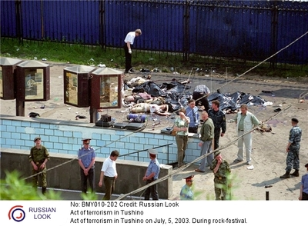

Чрезвычайно опасны ранения в шею. Они могут осложняться повреждением гортани и повреждениями позвоночника, а также сонных артерий. В первом случае пострадавшего иммобилизуют, а во втором незамедлительно производят остановку кровотечения. Смерть от кровопотери при ранении сонной артерии может наступить в течение 10-12 секунд. Поэтому артерию пережимают пальцами, а рану немедленно туго тампонируют стерильным бинтом. Транспортировка такого пострадавшего должна осуществляться как можно более осторожно.
При ранениях в грудь и живот, для предотвращения попадания воздуха в плевральную и брюшную полости необходимо наложить на рану воздухонепроницаемую повязку - марлевую салфетку, обмазанную борной мазью или вазелином, кусок полиэтилена; в крайнем случае, плотно зажать рану ладонью. Пострадавшего усаживают в полусидящее положение. Надо учитывать, что остановка кровотечения затруднена.

21. Поведение людей в экстремальных ситуациях в настоящее время является предметом исследования ученых психологов. Имеются ли рекомендации, инструкции о правилах поведения в условиях последствий теракта или при иных подобных обстоятельствах?

Психологические аспекты проблемы безопасности граждан в условиях последствий теракта в настоящее время действительно находятся в центре внимания ученых различных всероссийских и ведомственных научно-исследовательских учреждений.
Полагаем необходимым привести в нашей брошюре некоторые из Рекомендаций гражданам о правилах поведения в условиях экстремальных ситуаций, разработанных НПЦ «Психология экстремальных ситуаций» Института Психологии Российской академии образования.
Эти Рекомендации адресованы не только простому населению, но, прежде всего, специалистам экстренных служб и правоохранительных органов, поскольку они в большинстве своем работают непосредственно в очаге чрезвычайной или экстремальной ситуации и одними из первых подвергаются их разрушительному психологическому воздействию. При осуществлении ими своих функций знание и распространение этих Рекомендаций среди населения позволит им качественно выполнить стоящие перед ними задачи, избежать негативных последствий и сохранить здоровье не только себе, но и многим, многим людям.

Что происходит с людьми после бедствия, катастрофы, взятия в заложники или другого травматического события?

Шок и отрицание – типичные реакции на терроризм, катастрофы и другие травмы, особенно сразу после события. И шок, и отрицание – нормальные защитные реакции. Шок – внезапное, сильное расстройство эмоционального состояния. Отрицание подразумевает то, что человек не признает случившееся.
Реакции на травматическое событие могут быть различными, но наиболее типично они могут проявляться в следующих формах:
1. Чувства обостряются и становятся непредсказуемыми. Человек может быть раздражительнее, чем обычно, могут быть резкие смены настроения. Тревожность, нервозность, подавленность.
2. Травма влияет на мысли и поведение человека. Человек может снова и снова возвращаться в памяти к событию без каких-то видимых причин, что может сопровождаться телесными реакциями, например, учащением сердцебиения или усилением потоотделения. Могут наблюдаться трудности концентрации или принятия решений, а также нарушение ритмов сна-бодрствования и режима питания.
3. Могут беспокоить повторяющиеся эмоциональные проблемы, причиной которых становятся такие факторы, как годовщина события, напоминающие о катастрофе звуки, образы, запахи.
4. Отношения могут стать натянутыми, более конфликтными. С другой стороны, может наблюдаться изоляция, отказ от обычных занятий и увлечений.
5. Стрессовое состояние может сопровождаться физическими симптомами, такими как головная боль, тошнота, боли в области груди. Не существует стандартной оценки ситуацию стресса. Некоторые люди реагируют сразу же, у других наблюдаются отсроченные реакции, иногда через месяцы или годы. У одних реакции очень длительны и интенсивны, другие же восстанавливаются быстро.
6. Поведение может меняться с течением времени (разная временная динамика), при этом следует учитывать, что события, длящиеся дольше и несущие большую угрозу, обычно требуют большего времени для своего разрешения; на способность человека справляться с эмоционально сложными ситуациями могут оказать как положительное так и негативное влияние другие события, предшествовавшие травматическому переживанию (люди с большим жизненным опытом указанных переживаний переносят их менее болезненно).

Как я могу помочь себе и своей семье?

Вы можете предпринять определенные шаги, которые помогут восстановить эмоциональный баланс и чувство контроля после катастрофы:
- дайте себе время, будьте терпеливы в отношении изменений в вашем собственном эмоциональном состоянии;
- постарайтесь переключить внимание на что-либо другое, встретиться с друзьями, поговорить с родными; попросите о помощи тех, кому вы дороги, кто выслушает Вас, кому Вы небезразличны;
- постарайтесь выразить то, что с Вами происходит ( в разговорах с друзьями, семьей, ведя дневник); ни в коем случае не стесняйтесь своих чувств;
- не замыкайтесь в себе, ищите новых встреч, новых ощущений;
- обсуждение с сочувствующими и сострадательными собеседниками может помочь человеку осознать, что у других людей в подобных обстоятельствах часто возникали похожие чувства и ответные реакции;
- избегайте алкоголя и наркотиков, больше отдыхайте, уделяйте внимание своему хобби, используйте релаксационные техники;
- в этот период избегайте принятия существенных жизненных решений, таких как изменение профессии или места работы;
- сконцентрируйтесь на своих возможностях, на тех видах деятельности, которые могут помочь чувствовать себя спокойнее, сильнее; займитесь домашними делами;
- не пересказывайте случившееся снова и снова, это только усугубляет травму, предостерегайте от этого других людей,
Острая реакция на стресс у очевидцев катастрофы может длиться от нескольких минут до нескольких суток.
Как свидетельствует практика, каждый третий, кто не был свидетелем трагедии, но следил за событиями по телевизионным и газетным репортажам, становятся «вторичными» жертвами посттравматического синдрома. У них нарушаются сон, память, появляются приступы страха, тоски и даже агрессии. Если не преодолевать подобное состояние, оно будет длиться месяцами, возможно, годами. Это может привести к нарушению сна, памяти, появлению приступов страха, тоски, агрессии. Возможно возникновение таких тяжелых заболеваний, как гипертония, язва и т.п.

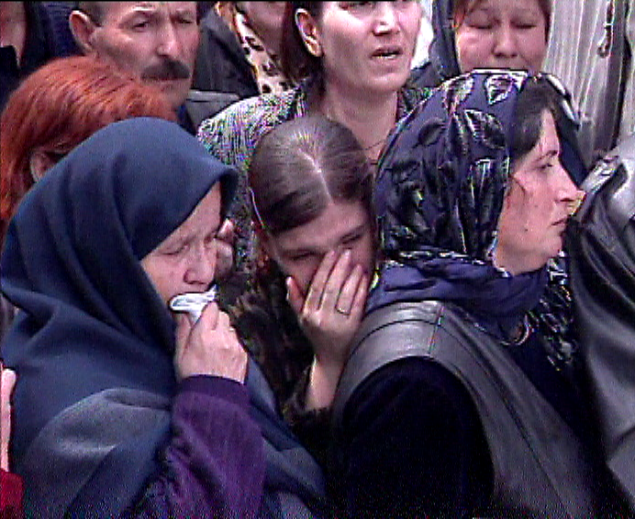

Как я могу помочь ребенку?

Дети особенно чувствительны к сильной тревожности и страху, обычно сопровождающим травматическое событие. У некоторых может наблюдаться регрессия. Может быть энурез, снижение школьной успеваемости, стремление отгородиться от всех. Чтобы помочь ребенку перенести пережитую травму, не следует злоупотреблять телевизионными программами, касающимися травматического события. Развернутая средствами массовой информации вокруг события кампания может еще более травмировать детскую психику. При получении новостей старайтесь ограничить доступ к телевизионным источникам, т.к. зрительные образы могут быть особенно тяжелы для ребенка. В этой ситуации лучше пользоваться радио.
Поговорите с ребенком о том, что произошло. Будьте правдивы. То, сколько вы можете сказать ребенку и как эта информация должна быть сформулирована, зависит от его возраста. Основная задача вне зависимости от возраста – это помочь ребенку восстановить чувство безопасности.
Спокойно выразите свои эмоции, но помните, что Ваше уравновешенное поведение будет больше способствовать чувству безопасности. Помогите ребенку осознать его собственные чувства. Подчеркните, что это нормально испытывать те чувства, которые в сложившейся ситуации захватили его.
Уделяйте ребенку больше времени и внимания. Помогите ребенку успокоиться – ребенку может требоваться не только больше ласки, и внимания, но также больше выхода физической энергии). Укладывание спать может быть очень важным моментом. Используйте его для того, чтобы побыть с ребенком, почитать ему сказку и т.д. Позвольте ребенку задавать вопросы, говорить о происшедшем, выражать свои чувства. Обеспечьте его необходимым материалом – пластилин, краски, журналы

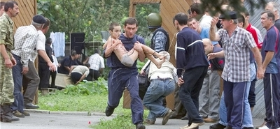

Играйте с маленьким ребенком, чтобы помочь ему отыграть свои страхи и беспокойства. Ребенок может повторять снова и снова игру или рассказ. Это может быть утомительным для родителей. Однако это важно для ребенка. И он следит за реакцией на его рассказ родителей. Если же ребенок застревает и повторение длится многие недели без изменения, обратитесь к психологу. Придерживайтесь распорядка в еде, игре, сне. Это моет помочь ребенку восстановить чувство стабильность. Поддерживайте отношения со значимыми для ребенка людьми, друзьями, учителем и др.; узнайте, как ведет себя ребенок в другой обстановке.
Детская психика очень ранима после травматического события. Ребенок может остро и болезненно реагировать на звуки, запахи, места, которые напоминают им о событии. Имейте в виду, что эти факторы могут вызывать сильные эмоциональные реакции по прошествии длительного срока после травматического события.
Для дошкольников достаточно признать, что «что-то нехорошее» произошло, мама и папа расстроены, но с ними все нормально, и они оградят тебя от беды. Дети этого возраста не должны смотреть передачи о катастрофе по телевизору.
У младшекласников необходимо выяснить, что они знают о случившемся, что по этому поводу думают, что слышали в школе и от других детей. В этом возрасте дети испытывают необходимость в логике и понимании. Они могут задавать несколько странные вопросы «во что был одет пилот», «а мама пожарного знает, что он там?». Не бойтесь признаться, что вы не знаете ответа. Заверьте ребенка, что многие люди работают над тем, чтобы случившегося не повторилось, что и родители и учителя в школе сделают все, чтобы ребенок был в безопасности. Заверьте детей также, что никакие их проступки, ничего, что они сделали, не являются причиной катастрофы.
Со старшекласниками Вы можете поделиться большой частью информации, которая у Вас есть. Постарайтесь организовать обсуждение происшедшего, выясните, что ребенок слышал и узнал из других источников. Некоторые подростки могут делать вид или утверждать, что их это не тронуло, или наоборот быть очень возбужденными. Оба типа реакций нормальны в подростковом возрасте. Не заставляйте подростка выходить на обсуждение, пока он не будет к этому готов.
Некоторые люди могут самостоятельно справиться с эмоциональными и физическими затруднениями, вносимыми травматическим событием. Однако в случае длительных реакций, пагубно отражающихся на жизнедеятельности человека, необходимо обратиться к специалисту, который поможет найти конструктивные способы разрешения ситуации и справиться с эмоциональными проблемами.

Заключение

В настоящее время терроризм является одной из наиболее опасных угроз безопасности и стабильности в мире. В полной мере ощутили это граждане многих регионов нашей страны. Трагедии Норд-Оста и Беслана, Буденновска и Кизляра являются ярким свидетельством того, что цинизм, нечеловеческая жестокость, коварство и вероломство организаторов и пособников террора не знает границ.
Сегодня жертвами террористов в первую очередь оказываются мирные люди. Чаще всего они не знают, как себя вести при угрозе теракта или при совершенном террористическом нападении. Предлагаемая брошюра позволит получить информацию, которая может помочь лучше ориентироваться в вопросах обеспечения личной безопасности в условиях угрозы террористических проявлений.

Литература:

1. Авдеев Ю.И. Терроризм как социально-политическое явление// Современный терроризм: состояние и перспективы/ Под. ред. Е.И. Степанова.- М., 2000.
2. Антитеррор. Практикум для горожанина/ сост.: Редакция сайта «Антитеррор.Ру».- М.: Издательство «Европа», 2005.
3. Будницкий О.В. Терроризм в российском освободительном движении - М., 2000.
4. В.И. Бачевский, В.В. Бачевский Терроризм – проблема безопасности человечества. – Н. Новгород, 2006.
5. Вестник Совета безопасности и региональной Антитеррористической комиссии Краснодарского края № 2.- Краснодар, 2005.
6. Вишняков Я.Д., Бондаренко Г.А., Васин С.Г., Грацианский Е.В. Основы противодействия терроризму: Учеб. пособие для студ. высш. учеб. заведений/ под ред. Я.Д.Вишнякова. – М., Изд. центр “Академия”, 2006.
7. Волович В.Г. Академия выживания. – М., Толк, 1995.
8. Громов В.И., Васильев Г.А., "Энциклопедия безопасности".- М., 1998.
9. Нозиков В.Н., Печерская Е.А., Печерский А.В., Грузин Д.П. Антитеррористическая безопасность: учебное пособие/ под ред. А.Я. Гришина. – Пенза, 2006.
10. Ключевский В.О. Русская история. – М., «Эксмо», 2005.
11. Как не стать жертвой террора.- Ростов-на-Дону, Изд-во «Папирус», 2004.
12. Петрищев В.Е. Заметки о терроризме. –М., 2001.
13. Противодействие терроризму: Учебно-методическое пособие.- Ижевск, Изд-во «Удмуртия», 2004.
14. Рекомендации по применению гражданских технологий противодействия терроризму. – Краснодар, 2006.
15. Терроризм. Правовые аспекты противодействия/ под ред. И.Л. Трунова и Ю.С. Горбунова.- М., «Эксмо», 2007.

